Informe proyecto intermodular 2ASIR | Fecha:
ALUMNO: | Host de virtualización: | Grupo en el host:
Nota: | Puesto de trabajo en el aula:

Instrucciones: Copiar en la columna vacía el texto o la imagen o imágenes indicadas.
Para archivos grandes preferiblemente copiar texto en vez de imágenes.
En los puntos en los que se pida la imagen de una url, usar FQDN en lugar de dirección IP.

 | Parámetro/configuración | Texto o imagen demostrativa | (indicación de módulos)
 | Nombrado de máquinas virtuales | Inventario de máquinas en vmware vcenter, carpeta “proyecto”, mostrando nombre de todas las máquinas | COMUN
 | Anotaciones de máquinas virtuales | Summary/Annotations de todas las máquinas virtuales creadas: para cada máquina, mostrar:  - Imagen de los atributos  - Texto de las notas | COMUN
 | Router Zentyal ROUTER01-ID, configuración básica | - Comando hostnamectl  - Comando lsb_release –a  - Archivo hostname  - Archivo hosts  - Archivo interfaces/netplan  - Archivo resolv.conf  - Comando ip address | ASO/SREIN/SADIS
 |  |  | 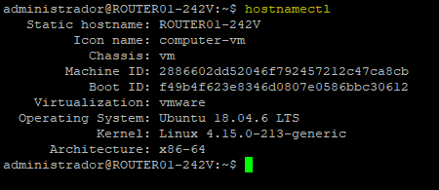
 |  |  | 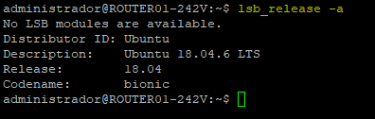
 |  |  | 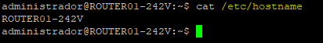
 |  |  | 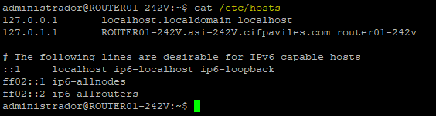
 |  |  | 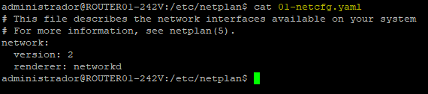
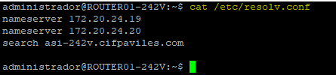
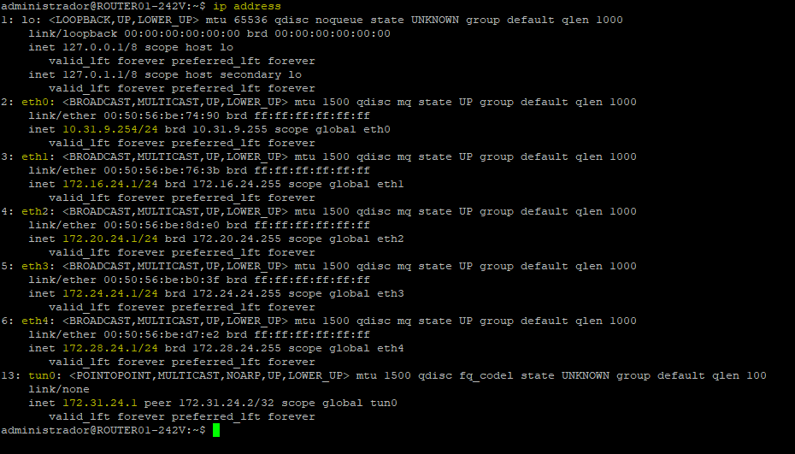
 | Router Zentyal ROUTER01-ID, enrutamiento, cortafuegos y NAT | - Zentyal/ Red/ Puertas de enlace  - Zentyal/ Cortafuegos/ Filtrado de paquetes/ Desde redes externas hacia Zentyal  - Zentyal/ Cortafuegos/ Redirecciones de puertos | ASO/SREIN/SADIS
 |  |  | 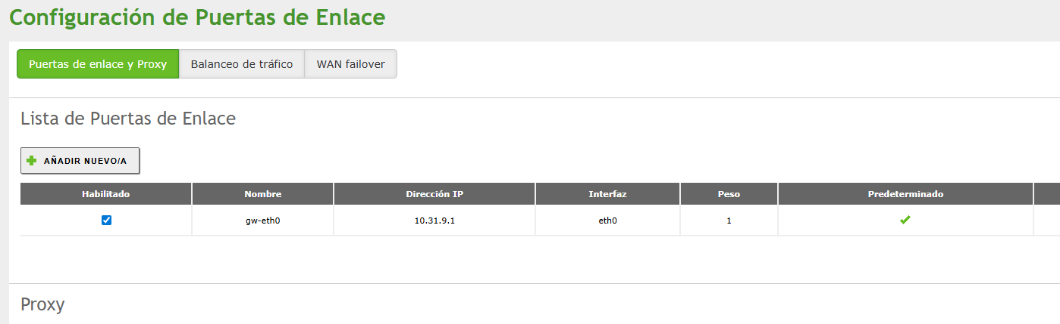
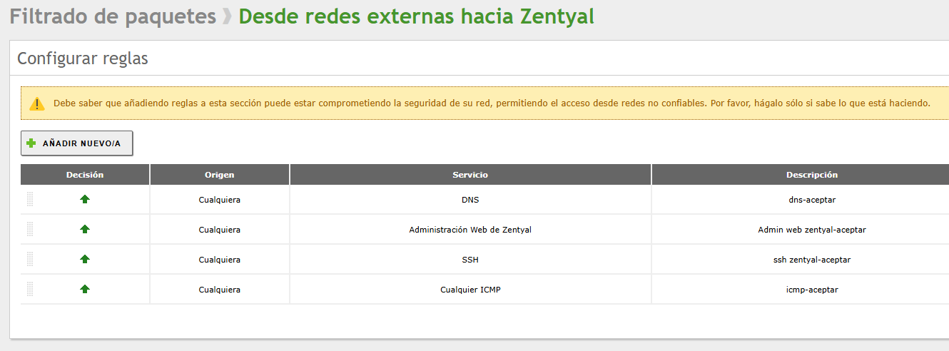
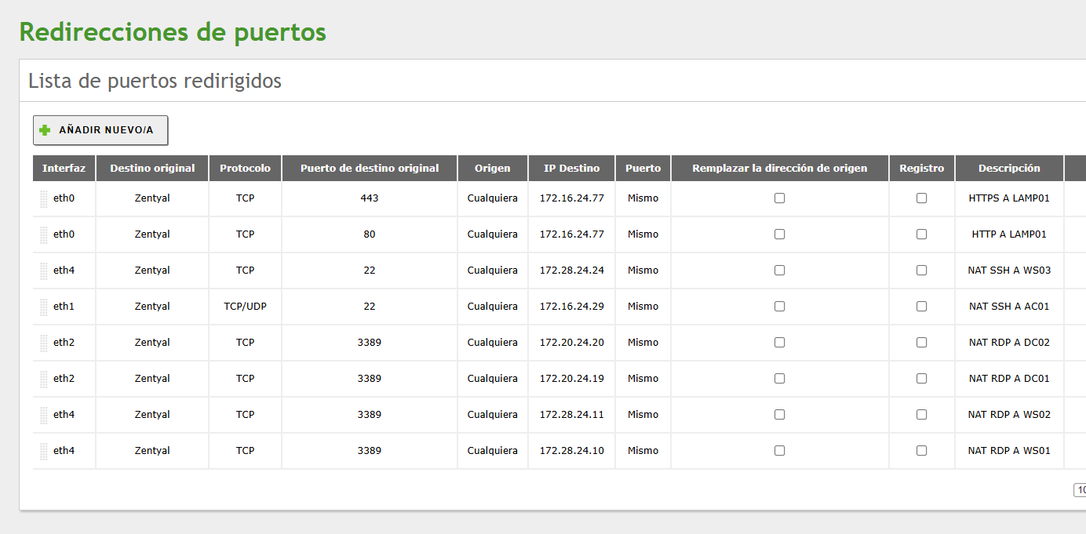
 | Router ZentyaL ROUTER01-ID,  servicio DHCP | - Zentyal/ Red/ Objetos/ Listas de objetos/Miembros (IP-MAC)  - Archivo /etc/dhcp/dhcpd.conf (texto del archivo completo). | SREIN  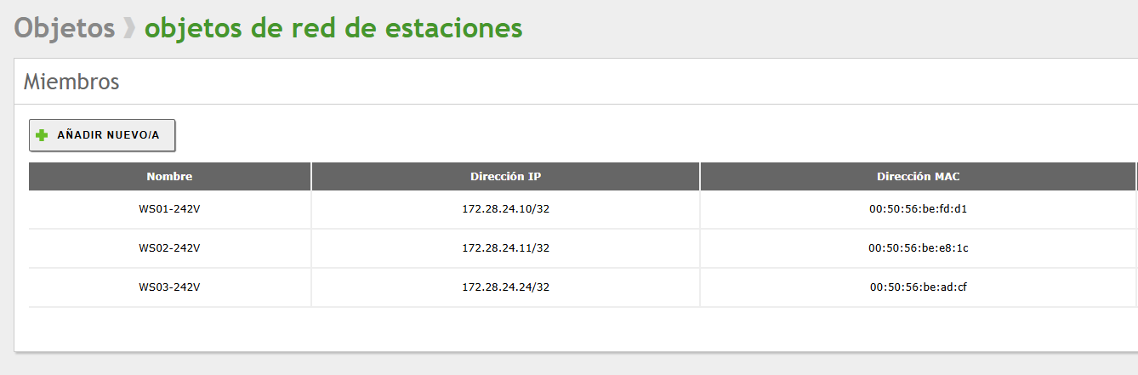  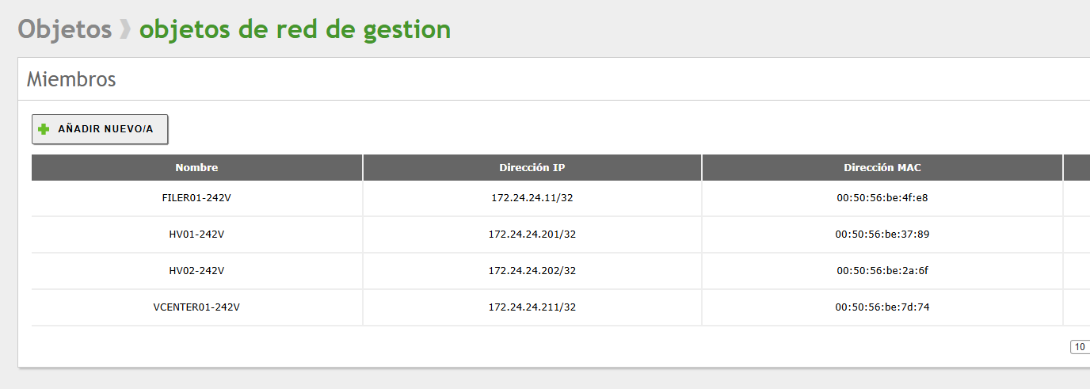  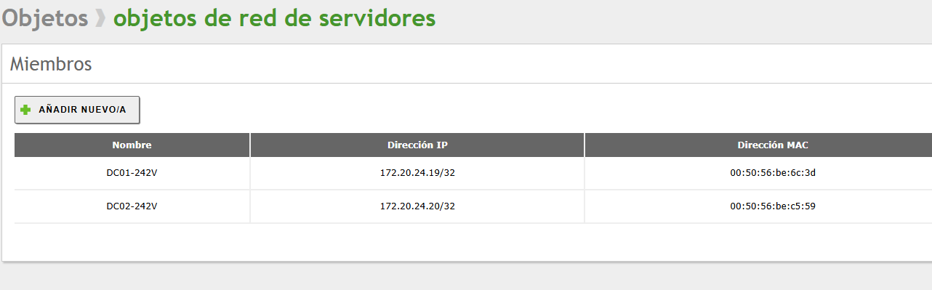  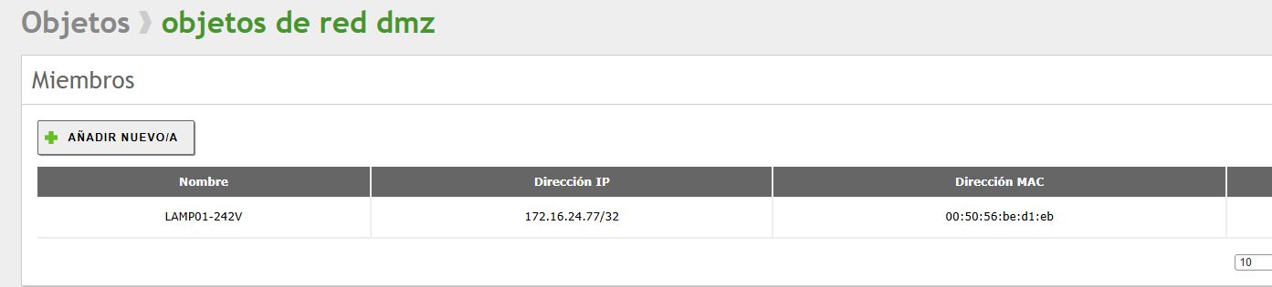
 | Router ZentyaL ROUTER01-ID,  servicio VPN de acceso remoto  Cliente VPN | - Zentyal/ VPN/ Servidores/ Configuración/ Configuración del servidor (página completa mostrando desde Puerto del servidor hasta Dominio de búsqueda).  - Cliente vpn Windows (ej: EXTERNA01-ID) con conexión vpn establecida: comando ipconfig /all mostrando configuración IP en la red vpn.  - Cliente vpn Windows (ej: EXTERNA01-ID) con conexión vpn establecida: comando route print mostrando rutas a redes remotas. | SREIN
- . | Controladores de dominio | Active Directory Users and Computers /Unidad organizativa Domain Controllers | ASO  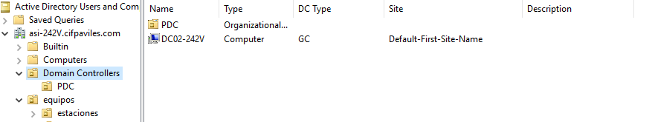  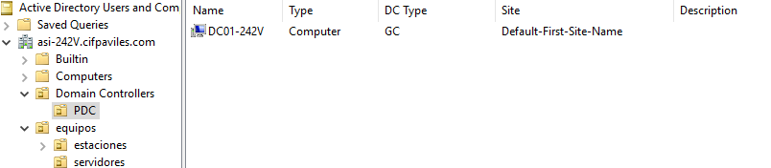
 | UO equipos, unidades organizativas y equipos contenidos en ella | Active Directory Users and Computers/ Unidad organizativa equipos.  En la consola, activar la opción View/Users, Contacts, Groups and Computers as containers.  Desplegar por completo el contenido almacenado en equipos para que la imagen muestre todos los objetos.  La imagen ha de mostrar también el nombre del dominio en la raíz del árbol. | ASO
 | Servicio DNS interno:  Zona DNS de búsqueda directa para el dominio | En un servidor DNS interno:  Consola DNS/Seleccionar la zona de búsqueda directa con el mismo nombre que el dominio (de forma que se vean los registros que almacena la zona, con los nombres y las direcciones IP). | ASO/SREIN  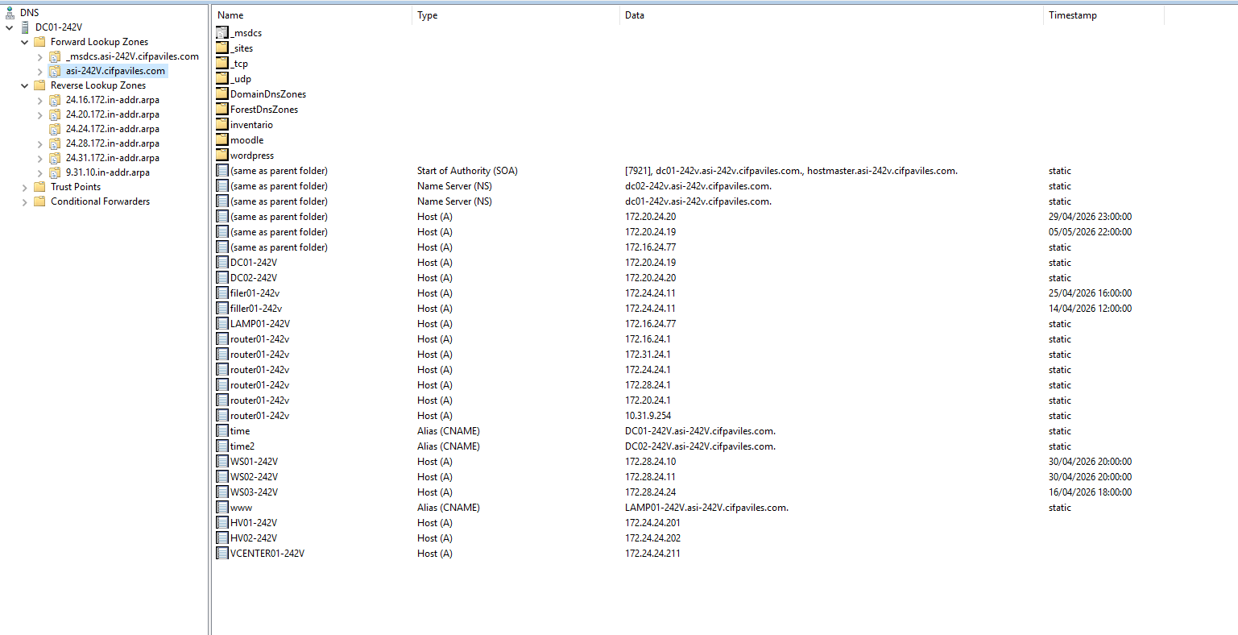
 | Servicio DNS interno:  Zonas DNS de búsqueda inversa para el dominio | En un servidor DNS interno:  Consola DNS/Seleccionar zonas de búsqueda inversa (de forma que se vean los registros que almacenan las zonas). | ASO/SREIN  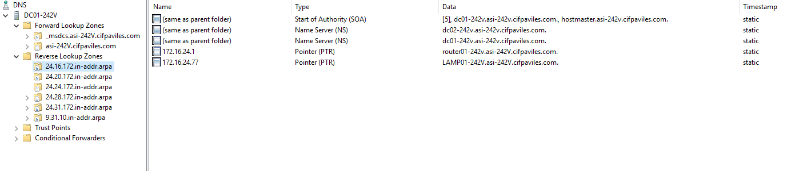  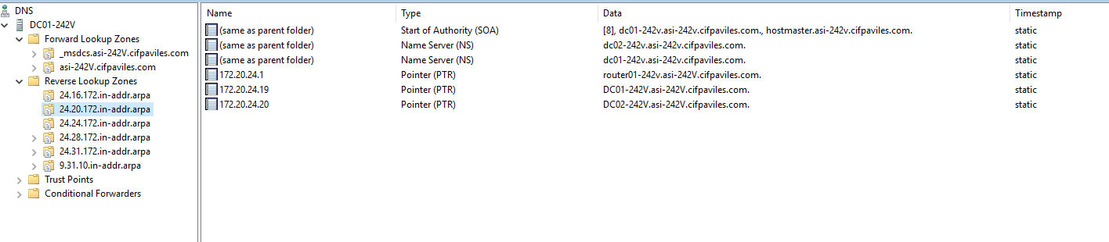  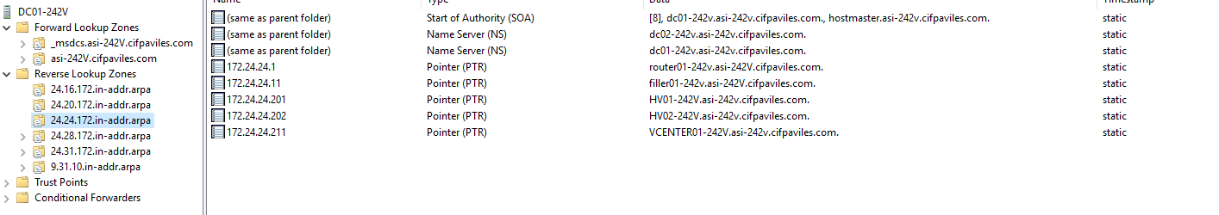  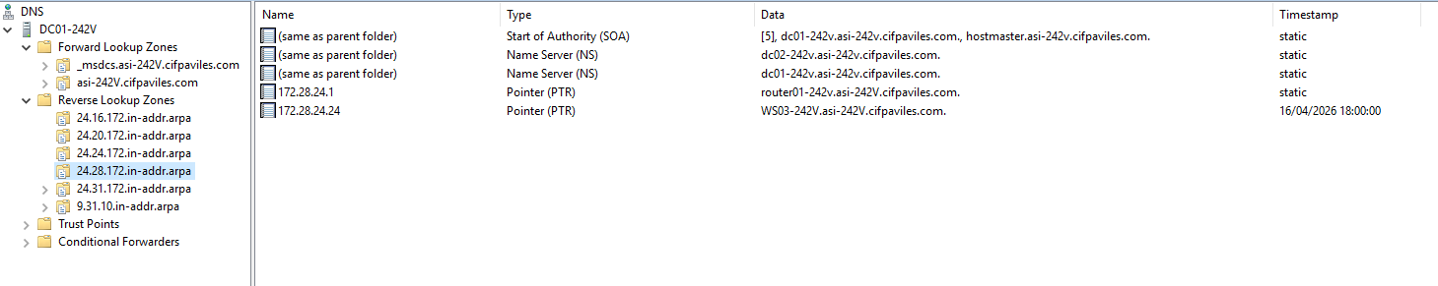  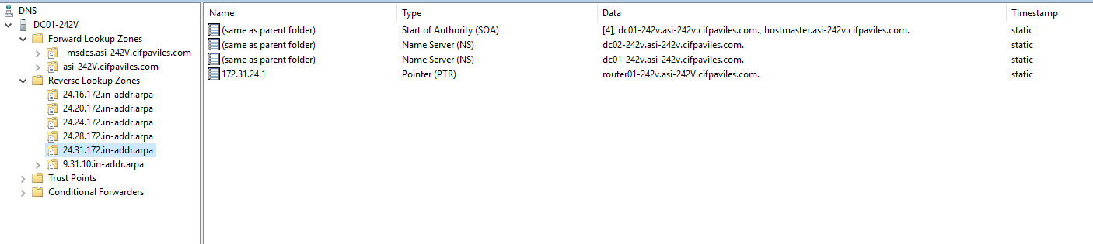  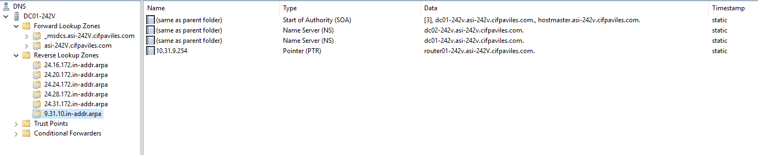
 | Servicio DNS interno:  Reenviadores | Para cada servidor DNS interno:  Consola DNS/Propiedades del servidor/Reenviadores | ASO/SREIN  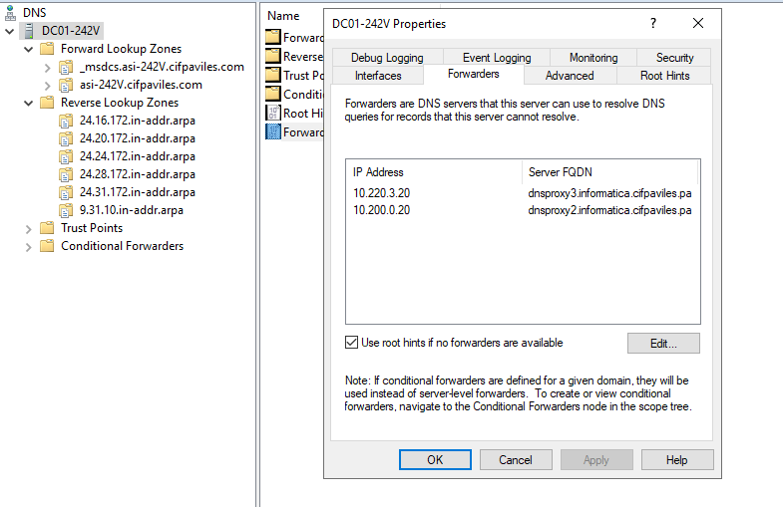  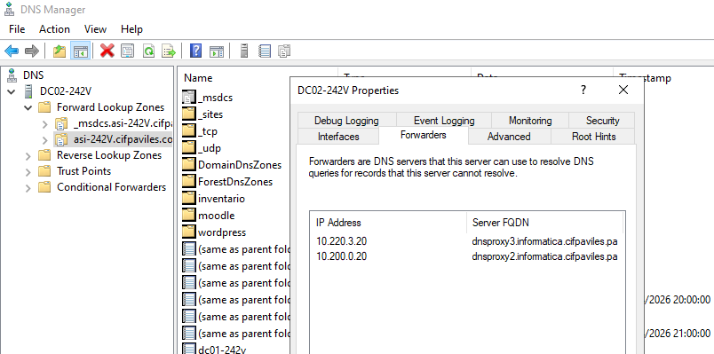
 | Controladores de dominio: versión del sistema operativo | Para cada DC:  Comando winver | ASO  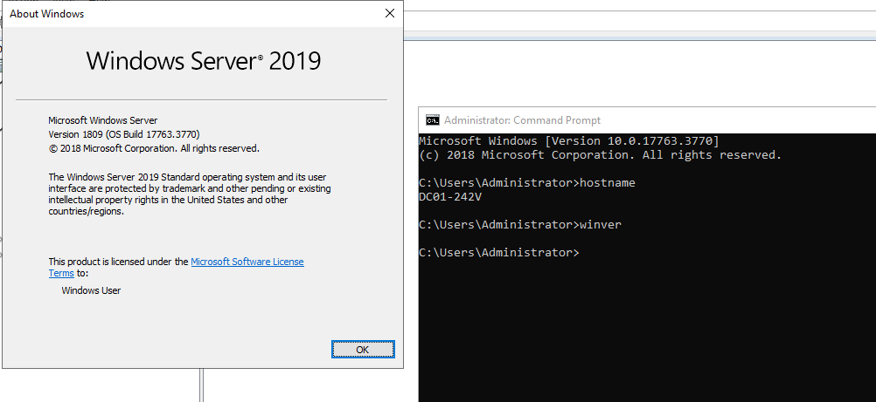  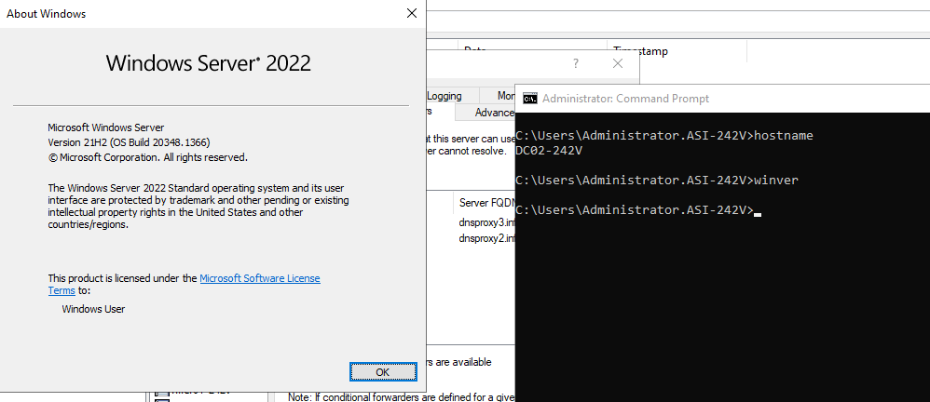
 | Estaciones de trabajo Windows: versión del sistema operativo | Para cada estación Windows:  Comando winver | ASO  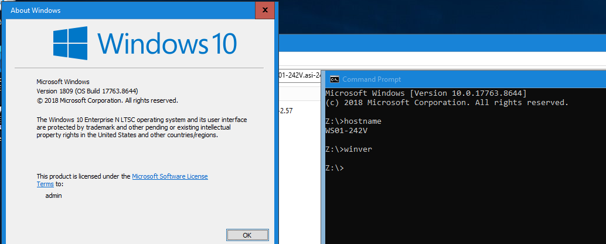  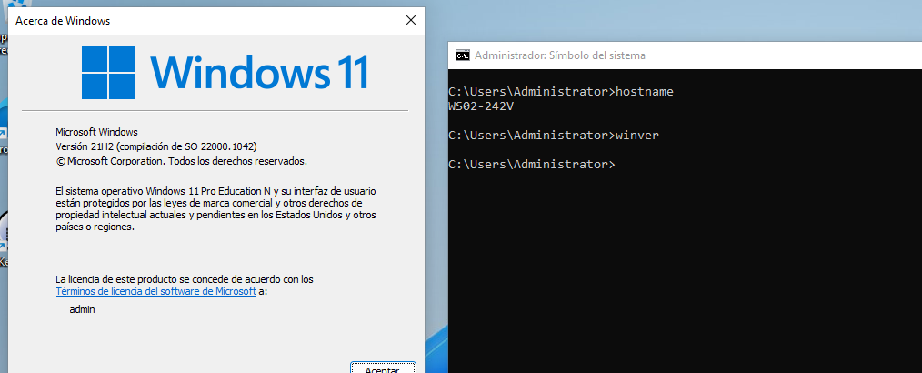
 | Particionamiento de controladores de dominio | Para cada DC:  Consola de Administración de discos.  La imagen tiene que mostrar los discos, volúmenes y las etiquetas de volumen. | ASO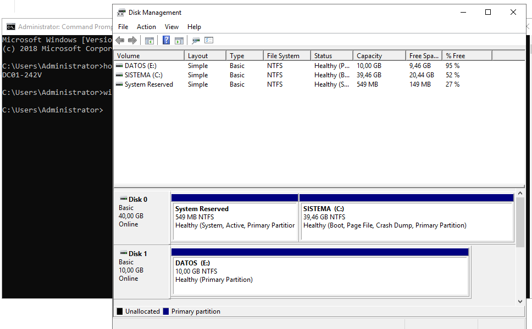  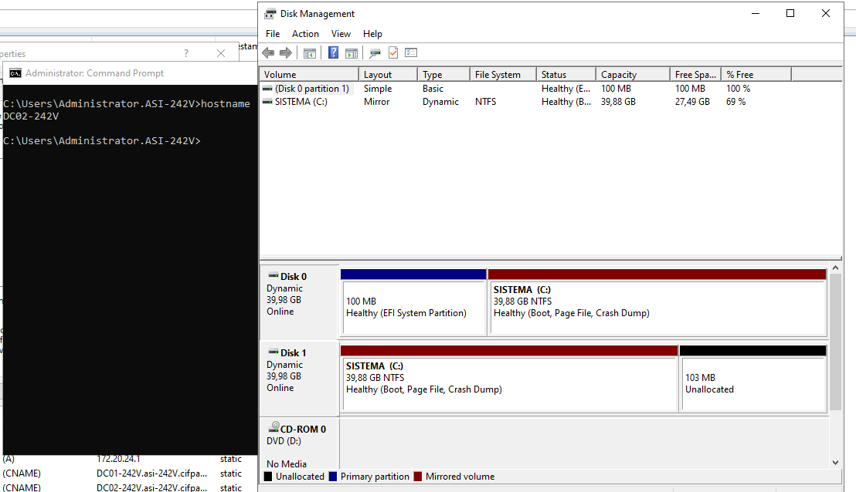
 | Configuración IP de controladores de dominio | Para cada DC:  - TCP-IP/Propiedades  - Comando ipconfig /all | ASO  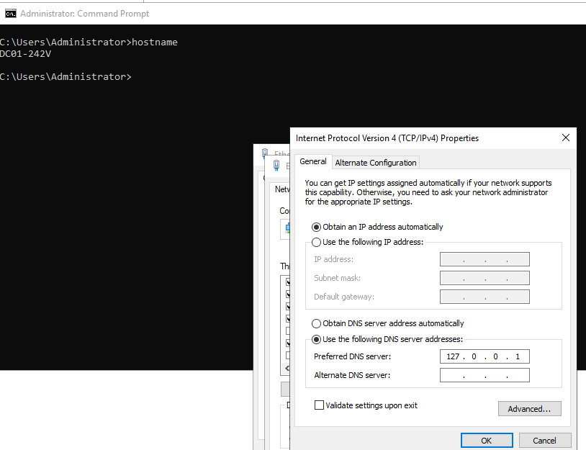  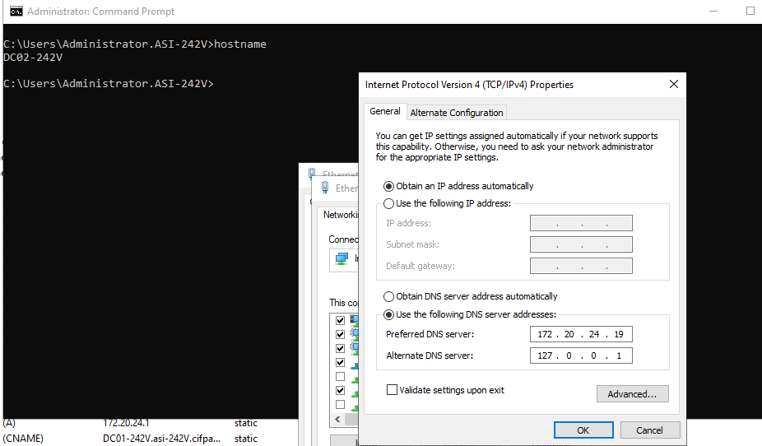
 |  |  | 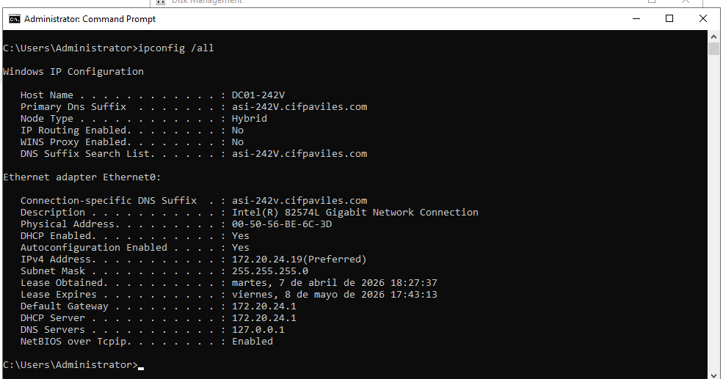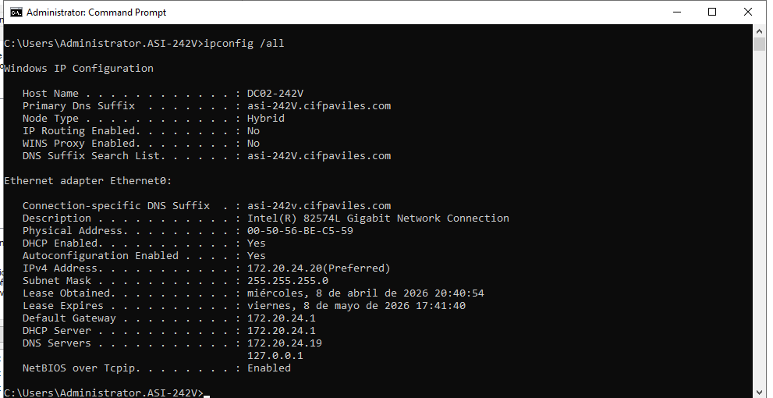
 | Configuración IP de estaciones de trabajo Windows | Para cada estación Windows:  - TCP-IP/Propiedades  - Comando ipconfig /all | ASO  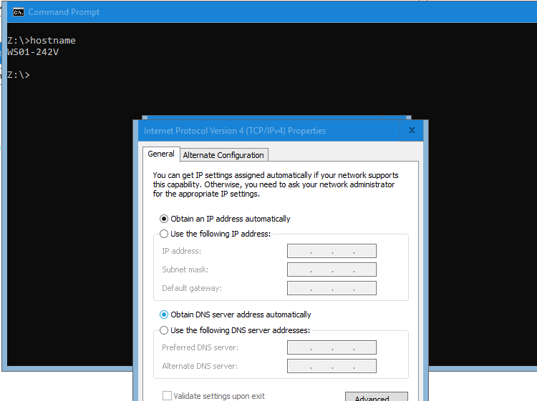  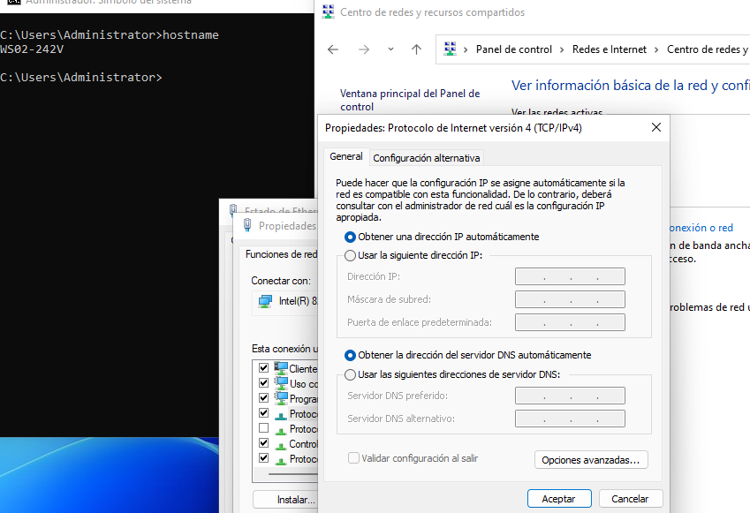
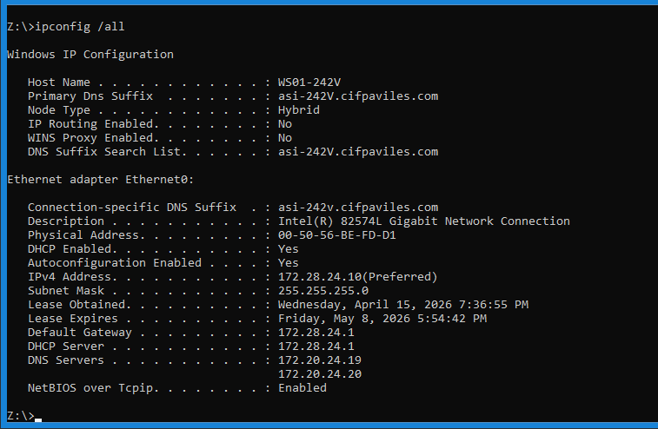
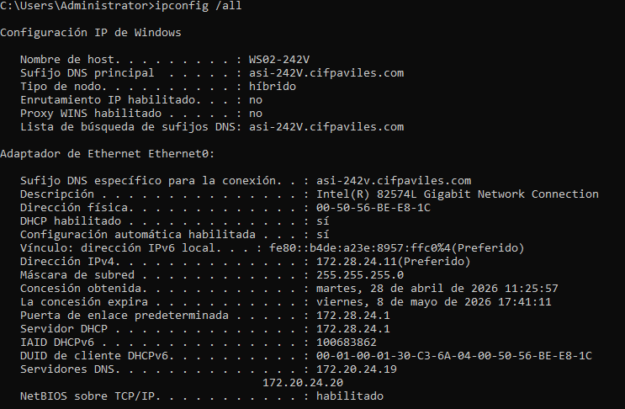
 | Particionamiento de servidor LAMP01-ID | - Archivo /proc/mdstat  - Archivo /etc/mdadm/mdadm.conf  - Archivo /etc/fstab  - Comando ls -al /mnt/raid5/ (mostrar punto de montaje del raid 5)  - Para cada servicio ubicado en el volumen raid 5, mostrar directorio enlazado a raid:  ls -al enlace_simbolico_a_raid | SADIS  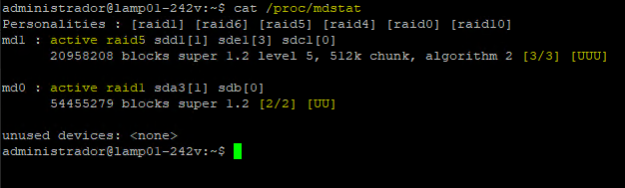
 |  |  | 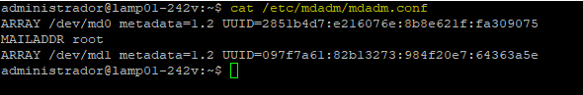
 |  |  | 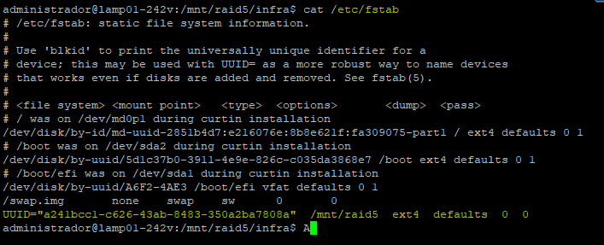
 |  |  | 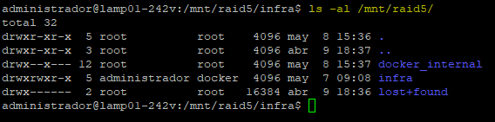
Solo se ubica Docker en raid 5 ya que el resto de servicios van dentro de Docker. El fichero se llamó docker_internal en lugar de dockerroot:
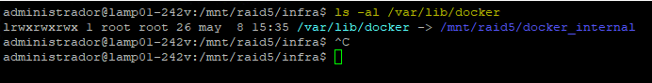
 | Configuración de servidor LAMP01-ID | - Comando hostnamectl  - Comando lsb_release –a  - Archivo hostname  - Archivo hosts  - Archivo netplan  - Archivo resolv.conf  - Comando  resolvectl status | tail -n 5  - Comando ip address | ASO/SREIN  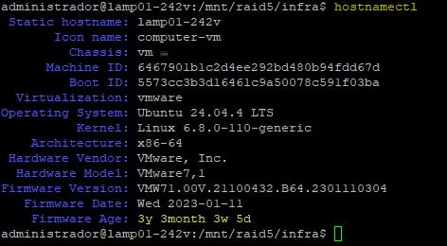
 |  |  | 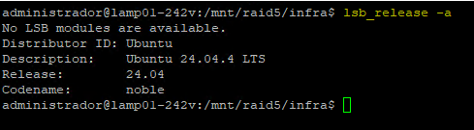
 |  |  | 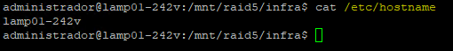
 |  |  | 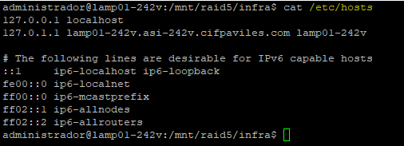
 |  |  | 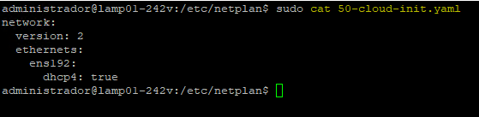
 |  |  | 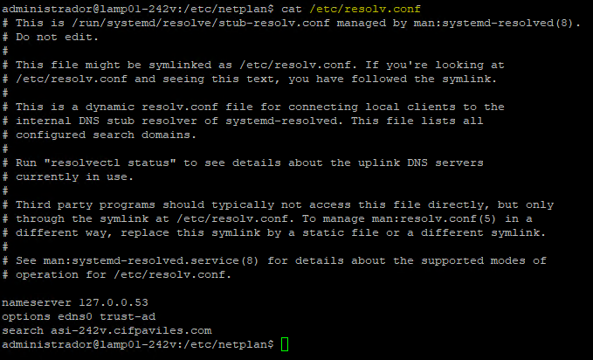
Con tail -n 5 vemos información sobre Docker.
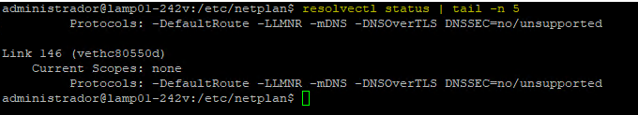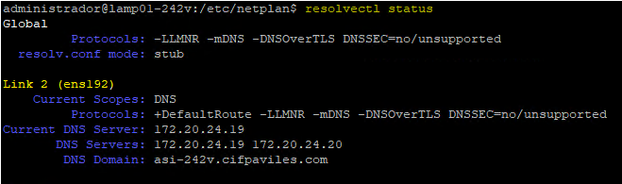
Vemos muchas interfaces por las redes internas de Docker.
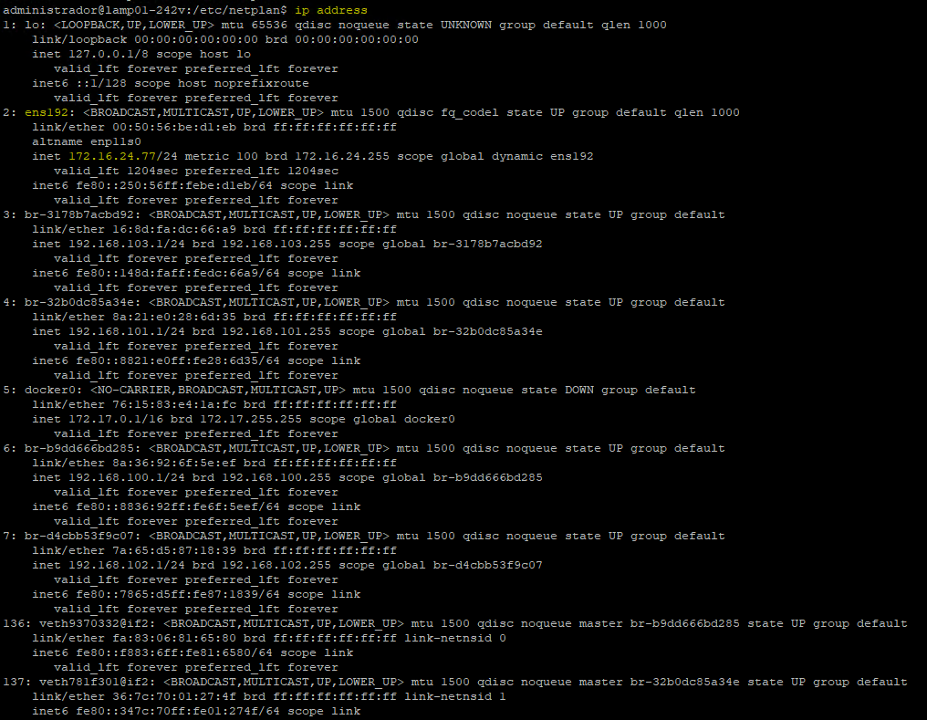
 | Configuración de estación de trabajo Linux | - Comando hostnamectl  - Comando lsb_release –a  - Archivo hostname  - Archivo hosts  - Archivo netplan  - Archivo resolv.conf  - Comando  resolvectl status | tail -n 5  - Comando ip address | ASO  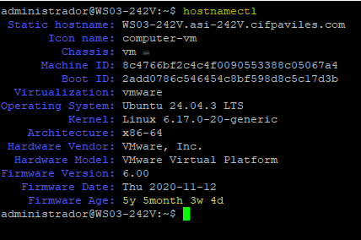
 |  |  | 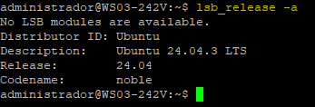
 |  |  | 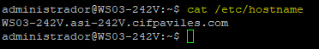
 |  |  | 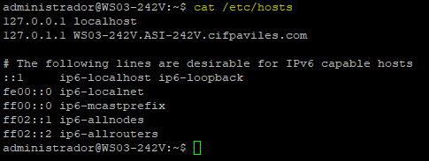
 |  |  | 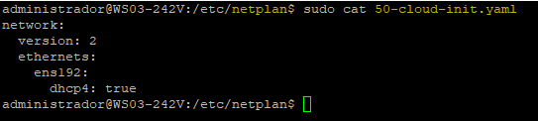
 |  |  | 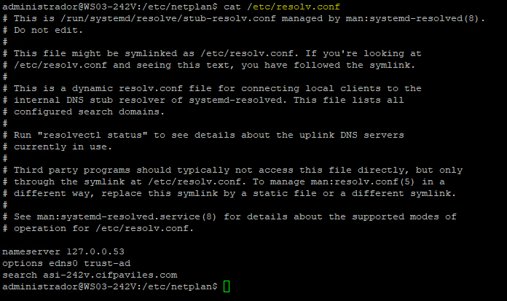
 |  |  | 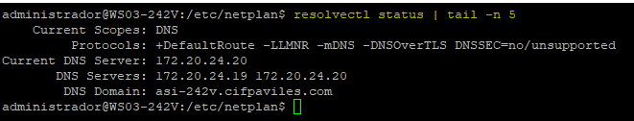
 |  |  | 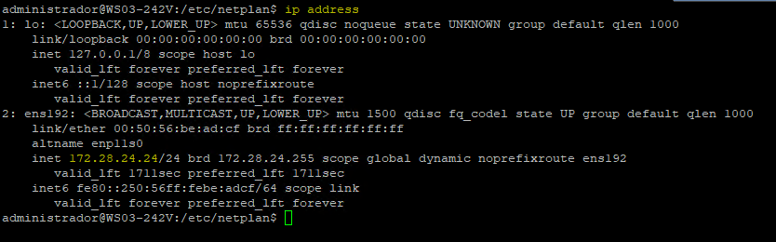
 | Cifrado de datos de usuarios en estación de trabajo Linux | - Archivo /etc/fstab  - Comando lsblk -f  - Comando blkid /dev/sdb1 | SADIS  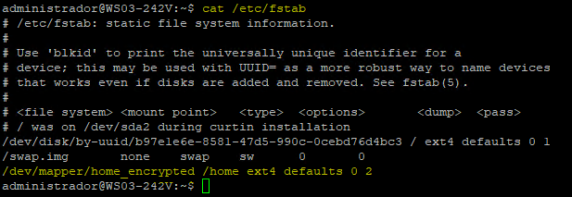  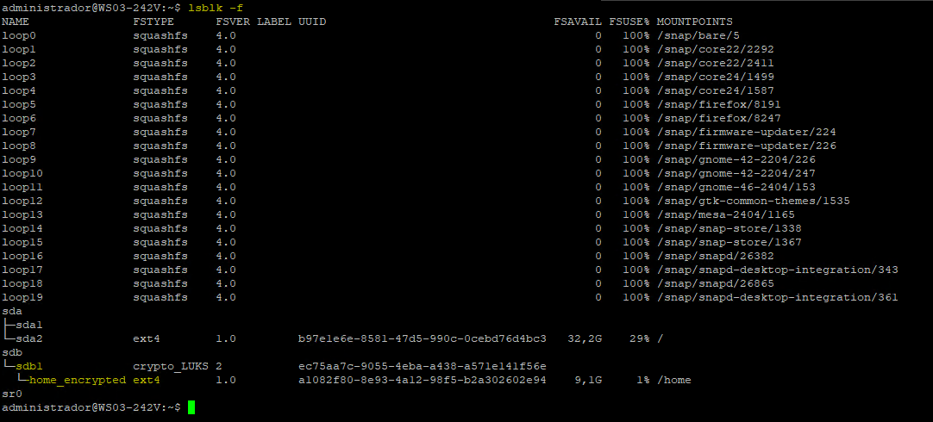  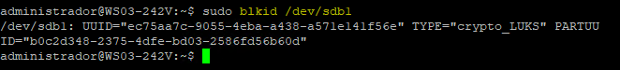
 | UO usuarios, unidades organizativas, usuarios y grupos contenidos en ella | Active Directory Users and Computers/ Unidad organizativa usuarios.  En la consola, activar la opción View/Users, Contacts, Groups and Computers as containers.  Desplegar por completo el contenido almacenado en usuarios para que la imagen muestre todos los objetos.  La imagen ha de mostrar también el nombre del dominio en la raíz del árbol. | ASO
 | Grupos de usuarios:  usuariosASI-ID  empresa  gestion  tecnicos  N1  N2  N3  admins  clientes | Para cada grupo indicado, mostrar:  - Usuarios y equipos de AD/ Seleccionar grupo/ Propiedades del grupo/ General  - Usuarios y equipos de AD/ Seleccionar grupo/ Propiedades del grupo/ Miembros  - Usuarios y equipos de AD/ Seleccionar grupo/ Propiedades del grupo/ Miembro de | ASO
 | Usuario personal | Usuarios y equipos de AD/Seleccionar usuario personal/Propiedades de usuario/Miembro de | ASO
 | Unidad de red de usuarios (Z:) | Con un usuario con unidad de red configurada:  Usuarios y equipos de AD/ Seleccionar usuario/ Propiedades de usuario/ Perfil/  Carpeta particular  (mostrar ruta completa)) | ASO
 | Perfil móvil de usuario (miembros del grupo gestion) | - Usuarios y equipos de AD/Seleccionar usuario (gestion)/ Propiedades de usuario/Perfil/Perfil de usuario  - Ventana del explorador que muestre el contenido de la carpeta de perfil de usuario | ASO
 | Directivas de dominio (GPO) creadas y contenedores donde se aplican | Consola GPMC/Imagen del árbol del panel izquierdo donde se vea bosque, dominio, unidades organizativas, vínculos de las GPO y Objetos de directiva de grupo. | ASO
 | Directivas de dominio (GPO): definición de directivas creadas | Para cada GPO creada:  Consola GPMC/Seleccionar directiva/Pestaña Configuración/Mostrar todo | ASO
 | Servidor LAMP01-ID: Instalación de servicios y aplicaciones | Ventana de terminal con el resultado de ejecutar el comando:  dpkg -l apache2 php libapache2-mod-php  php-mysql mysql-server phpmyadmin | ASO/SREIN
 | Servidor LAMP01-ID: Instalación de extensiones php | dpkg -l php-intl php-xmlrpc php-soap php-ldap | ASO/SREIN
 | Servidor LAMP01-ID: Acceso a aplicación phpmyadmin | - Ventana de explorador de internet con la url de acceso a la aplicación phpmyadmin, tras validarse en la pantalla de entrada a la aplicación, mostrando bases de datos.  - Para cada aplicación: mostrar tablas de la base de datos de la aplicación. | ASO/SREIN/ASGBD
 | Servidor LAMP01-ID: cuentas de usuarios en mysql | - phpmyadmin/ Cuentas de usuarios/ Vista global de las cuentas de usuario  - Para cada aplicación configurada:  Seleccionar usuario específico de la aplicación/ privilegios específicos para la base de datos | ASGBD
 | Servidor LAMP01-ID: Definición de sitios virtuales | Archivos de sitios definidos en /etc/apache2/sites-available/ | ASO/SREIN
 | Servidor LAMP01-ID: Acceso a aplicaciones web por nombre dns. | Para cada aplicación web configurada:  Ventana de navegador de internet mostrando la url de acceso a la aplicación, por nombre dns. | ASO/SREIN
 | Servicio DNS externo: reenviadores | Archivo /etc/bind/named.conf.options | SREIN
 | Servicio DNS externo: definición de zonas | Archivo /etc/bind/named.conf.local | SREIN
 | Servicio DNS externo:  zona directa | Archivo  /etc/bind/db.asi-ID.cifpaviles.com | SREIN
 | Servicio DNS externo:  zona inversa | Archivo  /etc/bind/db.GRUPO.SERVIDOR.10 | SREIN
 | UO moodleroles, unidades organizativas y grupos contenidos en ella | Active Directory Users and Computers/ Unidad organizativa moodleroles.  En la consola, activar la opción View/Users, Contacts, Groups and Computers as containers.  Desplegar por completo el contenido almacenado en moodleroles para que la imagen muestre todos los objetos.  La imagen ha de mostrar también el nombre del dominio en la raíz del árbol. | ASO
 | Grupos de usuarios en moodleroles | Para cada grupo definido en moodleroles, mostrar:  - Usuarios y equipos de AD/Seleccionar grupo/ Propiedades del grupo/General  - Usuarios y equipos de AD/Seleccionar grupo/ Propiedades del grupo/Miembros | ASO
 | Aplicación Moodle: versión instalada | Administración del sitio/ Servidor/ Entorno | ASO/IAWEB
 | Aplicación Moodle: ajustes de la página principal | Administración del sitio/ Ajustes de la página principal  La imagen ha de mostrar:  - Nombre completo del sitio  - Nombre corto del sitio  - Descripción de la página principal | ASO/IAWEB
 | Aplicación Moodle: identificación LDAP | Administración del sitio/ Extensiones/ Identificación/ Usar un servidor LDAP  Copiar como texto (no imagen) los siguientes valores:  - URL del host  - Nombre distinguido  - Contextos  - Atributo de usuario  - Atributo de miembro  - Clase de objetos  - Data mapping (nombre)  - Data mapping (apellido)  - Data mapping (dirección de correo)  - Data mapping (ciudad)  - Data mapping (país) | ASO/IAWEB
 | Aplicación Moodle: matriculaciones LDAP | Administración del sitio/ Extensiones/ Matriculaciones/ Inscripciones LDAP  Copiar como texto (no imagen) los siguientes valores:  - URL del servidor  - Enlazar nombre completo del usuario  - Mapeo de roles: Gestor  - Mapeo de roles: Creador de curso  - Mapeo de roles: Profesor  - Mapeo de roles: Profesor sin permiso de edición  - Mapeo de roles: Estudiante  - Mapeo de roles: Invitado  - Atributo de miembro LDAP  - Contextos  - Numero ID de atributo  - Clase de objeto  - Número ID  - Nombre corto  - Nombre completo  - Resumen  - Ajustes para la creación automática de cursos: Plantilla | ASO/IAWEB
 | Aplicación Moodle: Listado de cursos en categoría Documentos | Administración del sitio/ Cursos/ Administrar cursos y categorías/ seleccionar categoría Documentos  La imagen ha de mostrar la url de acceso a la aplicación en el navegador, y el listado de cursos presentes en el sistema. | ASO/IAWEB
 | Aplicación Moodle: usuarios | Administración del sitio/ Usuarios/ Cuentas/ Examinar lista de usuarios  La imagen ha de mostrar la url de acceso a la aplicación en el navegador, y el listado de usuarios presentes en el sistema. | ASO/IAWEB
 | Grupos de usuarios:  admins de vcenter  usuarios de vcenter  usuariosHV01-ID  usuariosHV02-ID  usuariosHV01-ID.usu1  usuariosHV01-ID.usu2  usuariosHV01-ID.usu3  usuariosHV01-ID.usu4  usuariosHV02-ID.usu1  usuariosHV02-ID.usu2  usuariosHV02-ID.usu3  usuariosHV02-ID.usu4 | Para cada grupo indicado, mostrar:  - Usuarios y equipos de AD/ Seleccionar grupo/ Propiedades del grupo/ General  - Usuarios y equipos de AD/ Seleccionar grupo/ Propiedades del grupo/ Miembros | ASO
 | Acceso web al hosts | Para cada host:  Pantalla principal de la interfaz web, mostrando el host de virtualización tras validarse con usuario root.  Debe de verse la url de conexión en la barra de direcciones del navegador. | ASO
 | Acceso web a appliance vcenter (puerto 5480) | Pantalla principal de la interfaz web, mostrando el sistema tras validarse con usuario root  Debe de verse la url de conexión en la barra de direcciones del navegador. | ASO
 | Configuración de red de appliance vcenter | Acceso web a appliance vcenter/ Redes/ Configuración de red | ASO
 | Acceso web a vcenter (puerto 443) | Pantalla principal de la interfaz web, mostrando el sistema tras validarse con usuario Administrator@vsphere.local  Debe de verse la url de conexión en la barra de direcciones del navegador.  Mostrar el datacenter con los dos hosts esxi en la vista física. | ASO
 | Certificado de seguridad autogenerado para el sistema vcenter | Imagen del certificado mostrado al acceder a la url de vcenter | ASO
 | Configuración de red de hosts esxi: | Para cada host esxi:  Consola vsphere/ vista física/ seleccionar host/ Configurar/ Redes/  Localizar y mostrar parámetros:  - Hostname  - Dominio  - Dirección IP  - Máscara de subred  - Puerta de enlace  - Servidores dns  - Dominio de búsqueda. | ASO
 | Configuración de datastores de hosts esxi | Para cada host esxi:  Consola vsphere/ vista física/ seleccionar host/ Almacenes de datos.  Mostrar datastores locales y de red asociados a cada host. | ASO
 | Integración de vcenter en dominio | Menú/ Administración/ Single Sign On/ Configuración/  Dominio de Active Directory | ASO
 | Configuración de identity source con ldap | Menú/ Administración/  Single Sign On/  Configuración/  Orígenes de identidad/ seleccionar dominio AD/ Editar | ASO
 | Permisos globales | Menú/ Administración/ Control de acceso/  Permisos globales | ASO
 | Roles definidos | Menú/ Administración/ Control de acceso/ Funciones  Lista de roles en que se vean los roles definidos. | ASO
 | Roles definidos: definición | Menú/ Administración/ Control de acceso/ Funciones  Para cada rol creado: seleccionar el rol/ Privilegios/ seleccionar y copiar texto con lista de privilegios del rol | ASO
 | Roles definidos: uso | Menú/ Administración/ Control de acceso/ Funciones  Para cada rol creado: seleccionar el rol/ Uso/  Copiar imagen que indica:  - Definido en  - Usuario/grupo  - Propagar | ASO
 | Roles predeterminados: uso  (solamente roles Administrador y Solo lectura) | Menú/ Administración/ Control de acceso/ Funciones  Para los roles predeterminados Administrador y Solo lectura: seleccionar el rol/ Uso/  Copiar imagen que indica:  - Definido en  - Usuario/grupo  - Propagar | ASO
 | Permisos sobre hosts | Para cada host:  Seleccionar host/ Permisos | ASO
 | Carpetas en vista lógica (Máquinas virtuales y plantillas). | Imagen de todas las carpetas creadas en la vista de Máquinas virtuales y plantillas, y su contenido | ASO
 | Permisos sobre carpetas de vista lógica | Para cada carpeta creada:  Seleccionar carpeta/ Permisos | ASO
 | Carpetas en vista de almacenamiento (Datastores) | Imagen de todas las carpetas creadas en la vista de almacenamiento, y su contenido | ASO
 | Permisos sobre carpetas de vista de almacenamiento | Para cada carpeta creada:  Seleccionar carpeta/ Permisos | ASO
 | Permisos de usuario de dominio del grupo tecnicos sobre objetos de cada vista | Tras validarse en vsphere con usuario de dominio, copiar imágenes de vista física, vista lógica y vista de almacenamiento, desplegando todas las carpetas y objetos sobre los que tiene permisos el usuario. | ASO
 | Permisos de usuario de dominio del grupo admins sobre objetos de cada vista | Tras validarse en vsphere con usuario de dominio, copiar imágenes de vista física, vista lógica y vista de almacenamiento, desplegando todas las carpetas y objetos sobre los que tiene permisos el usuario. | ASO
 | Infraestructura de clave pública/privada para acceso ssh sin contraseña | Descripción de la infraestructura:  - Archivos de clave generados  - Ubicación de las claves en sistemas cliente y servidor.  - Imagen de entrada a sistemas remotos sin pedir contraseña  - Scripts bash elaborados | ASO/SADIS
 | Azure: grupos de recursos y recursos | Para cada grupo de recursos configurado:  Grupo de recursos/ Información general, mostrando nombre del grupo de recursos, y para cada recurso: nombre, tipo y ubicación | NUBE
 | Azure: direcciones IP públicas | Para cada dirección ip:  Dirección IP pública/ Información general, mostrando nombre, dirección IP y nombre dns asociado | NUBE
 | Azure: red virtual | Para cada red virtual:  Red virtual/ Información general, mostrando nombre y espacio de direcciones | NUBE
 | Azure: subredes | Para cada Red virtual:  Red virtual/ Configuración/ Subredes, mostrando nombre y direccionamiento de subredes | NUBE
 | Azure: Máquinas virtuales | Para cada máquina virtual:  Máquina virtual/ Información general/ Información esencial | NUBE
 | Azure: grupos de seguridad de red | Para cada grupo de seguridad de red:  - Grupo de seguridad de red/ Información general/Información esencial, Reglas de seguridad de entrada, Reglas de seguridad de salida  - Grupo de seguridad de red/ Configuración/ Interfaces de red | NUBE
 | Azure: tablas de rutas | Para cada tabla de rutas:  Tabla de rutas/ Información general/ Información esencial, mostrando Rutas y Subredes | NUBE
 | Azure: Router Zentyal ROUTER02-ID, configuración básica | - Comando hostnamectl  - Comando lsb_release –a  - Archivo hostname  - Archivo hosts  - Archivo netplan  - Archivo resolv.conf  - Comando ip address | NUBE
 | Azure: Router Zentyal ROUTER02-ID,  objetos de red | Zentyal/ Red/ Objetos/ Listas de objetos/Miembros (IP-MAC) | NUBE
 | Azure: Router Zentyal ROUTER02-ID, enrutamiento, cortafuegos y NAT | - Zentyal/ Red/ Puertas de enlace  - Zentyal/ Cortafuegos/ Filtrado de paquetes/ (mostrar reglas de los 4 tipos)  - Zentyal/ Cortafuegos/ Redirecciones de puertos | NUBE
 | Azure: Router ZentyaL ROUTER02-ID,  servicio túnel VPN  Cliente de túnel (router on-premises  ROUTER01-ID) | - Zentyal/ VPN/ Servidores/ Configuración/ Configuración del servidor (página completa mostrando desde Puerto del servidor Interfaz en la que escuchar).  - Zentyal/ VPN/ Servidores/ /Redes anunciadas/  Lista de redes anunciadas  - ROUTER02-ID: comando  ip route  - ROUTER01-ID/ VPN/ Clientes/ Configuración/ Configuración del cliente  - ROUTER01-ID: comando  ip route | NUBE
 | Azure: Configuración de servidor LAMP02-ID | - Comando hostnamectl  - Comando lsb_release –a  - Archivo hostname  - Archivo hosts  - Archivo netplan  - Archivo resolv.conf  - Comando  resolvectl status | tail -n 5  - Comando ip address | NUBE
 | Azure: Servidor LAMP02-ID: Instalación de servicios y aplicaciones | Ventana de terminal con el resultado de ejecutar el comando:  dpkg -l apache2 php libapache2-mod-php  php-mysql mysql-server phpmyadmin | NUBE
 | Azure: Servidor LAMP02-ID: Instalación de extensiones php | dpkg -l php-intl php-xmlrpc php-soap php-ldap | NUBE
 | Azure: Servidor LAMP02-ID: Acceso a aplicación phpmyadmin mediante IP pública. | - Ventana de explorador de internet con la url de acceso a la aplicación phpmyadmin mediante IP pública, tras validarse en la pantalla de entrada a la aplicación, mostrando bases de datos.  - Para cada aplicación migrada a Azure: mostrar tablas de la base de datos de la aplicación. | NUBE
 | Servidor LAMP02-ID: cuentas de usuarios en mysql | - phpmyadmin/ Cuentas de usuarios/ Vista global de las cuentas de usuario  - Para cada aplicación configurada:  Seleccionar usuario específico de la aplicación/ privilegios específicos para la base de datos | ASGBD
 | Azure: Servidor LAMP02-ID: Definición de sitios virtuales | Archivos de sitios definidos en /etc/apache2/sites-available/ | NUBE
 | Azure: Servidor LAMP02-ID: Acceso a aplicaciones ubicadas en Azure  Servicios dns con resolución a ip pública | - Para cada aplicación ubicada en Azure: ventana de navegador de internet mostrando url de acceso a aplicación  - Servicios DNS (interno, externo, internet) configurados, resolviendo nombres dns de aplicaciones a dirección IP pública. Para cada servicio dns configurado, mostrar los registros dns que resuelven a IP pública. | NUBE
 | Sincronización horaria de controladores de dominio | En cada contolador de dominio, ejecutar los comandos:  - w32tm /query /status  - w32tm /query /configuration | SREIN
 | Sincronización horaria de sistemas Linux | En cada sistema Linux, ejecutar el comando:  systemctl status systemd-timesyncd | SREIN
 | Sincronización horaria de hipervisores esxi | En cada hipervisor, ejecutar los comandos:  - chkconfig ntpd  - cat /etc/ntp.conf | SREIN
 | Sincronización horaria de vcenter | Acceso web a appliance vcenter (puerto 5480)/ Hora | SREIN
 | Sincronización horaria de router Zentyal ROUTER01-ID | Zentyal/ Sistema/ Fecha y hora | SREIN  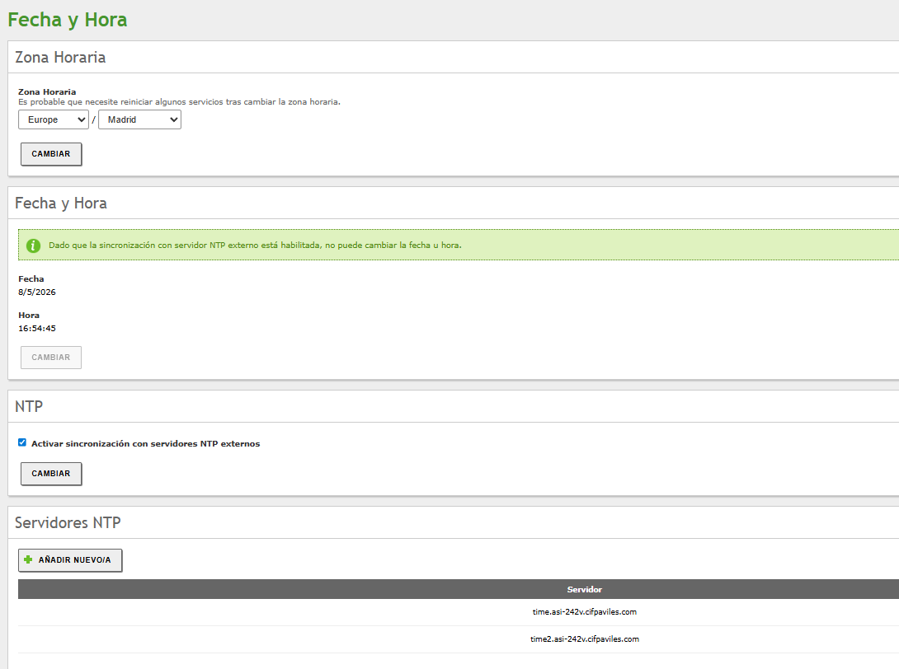  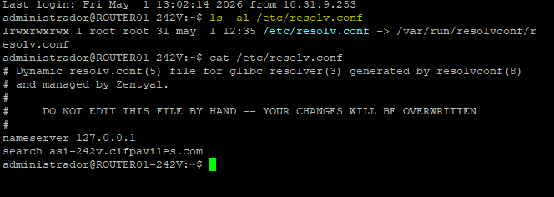  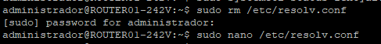  Reescribimos el netplan con las IP de nuestros controladores de dominio como nameservers.  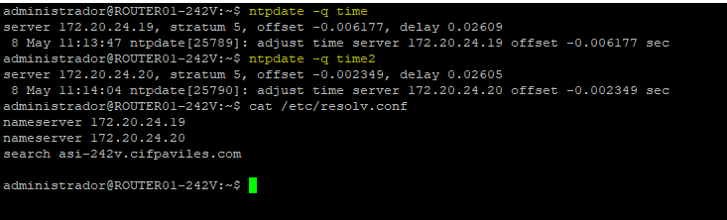
 | FILER01-ID:  Pools y datasets creados | FILER01-ID/ Storage / Pools (desplegar pools de modo que se vean sus datasets) | SADIS
 | FILER01-ID:  Recursos compartidos SMB | FILER01-ID/ Sharing/ SMB (mostrar nombres y rutas) | SADIS
 | Recurso compartido usuarios$ | Ventana del explorador que muestre el contenido del recurso compartido, accedido mediante ruta UNC:  \\FILER01-ID\usuarios$ | SADIS
 | Recurso compartido perfiles$ | Ventana del explorador que muestre el contenido del recurso compartido, accedido mediante ruta UNC:  \\FILER01-ID\perfiles$ | SADIS
 | Recurso compartido repo | Ventana del explorador que muestre el contenido del recurso compartido, accedido mediante ruta UNC:  \\FILER01-ID\repo | SADIS
 | Credenciales (usuarios y contraseñas) | Descripción del método utilizado para gestionar y almacenar las credenciales de la práctica | COMUN/SADIS
 | Otros | Ampliaciones: Cualquier otra funcionalidad que hayas implementado y no haya quedado recogida en ninguno de los puntos anteriores.  Comentarios y observaciones que quieras hacer sobre tu trabajo. | COMUN

